淄博经济开发区投资促进局
2020年政府信息公开工作年度报告
报告是根据新修订的《中华人民共和国政府信息公开条例》、《国务院办公厅政府信息与政务公开办公室关于政府信息公开工作年度报告有关事项的通知》（国办公开办函〔2019〕60号）和省、市有关工作要求，编制并向社会公开。本报告全文包括2020年政府信息公开工作要点落实情况，主动公开政府信息情况及相关统计数据，依申请公开情况，政府信息公开行政复议、行政诉讼和投诉情况，以及上年度政府信息公开工作中存在的主要问题及改进措施等。本报告所列数据的统计时限自2020年1月1日至2020年12月31日。如对本报告有任何疑问，请与淄博经开区投资促进局办公室联系（地址：淄博经济开发区管理委员会3楼308房间；邮编：255000；联系电话：7870175；传真：7013918；电子信箱：zibojingkaiquzhaoshangju@zb.shandong.cn)。
一、总体情况
2020年，我局以习近平新时代中国特色社会主义思想为指导, 按照《关于政府信息公开工作年度报告有关事项的通知》要求，以完善制度机制、推进重点领域信息公开为工作重点，进一步加大政务公开工作推进力度，各项工作取得了较为明显的成果。
（一）法定主动公开内容。淄博经济开发区投资促进局高度重视政务公开工作，明确人员负责推进、指导、协调、监督部门政府信息公开工作，保障政务公开工作规范有序开展。年内依法依规主动公开政府信息30余条，其中包括政策法规、通知公告、项目信息、优化营商环境等内容。通过淄博经开区微信公众号及官方媒体发布工作动态、政策法规等其他公文信息近百条。（以下为部分主动公开信息截图）
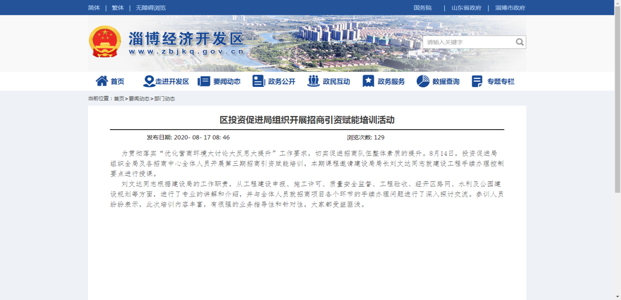
（部门业务工作开展）
（二）依申请公开情况。2020年，我局未收到依申请公开信息。
（三）政府信息管理。2020年区投资促进局结合单位工作实际情况，建立政务公开保障机制，确定专人负责政务公开工作。制定完善《政务公开事项标准目录》、《主动公开基本目录》等，局负责人对需要公开的信息进行保密审核后发布到相应栏目。
（四）平台建设。我局在淄博经开区网站设立淄博经开区投资促进局政府信息公开专栏，主动公布信息公开目录和信息公开指南等内容，结合单位实际工作情况，设置了“业务工作”、“法规公文”、“政策解读”、“民生公益”、“管理和服务公开”等栏目，按要求及时对外公开政府信息，做到及时维护和更新。
（五）监督保障。区投资促进局2020年以来一是成立了政务公开领导小组， 领导小组办公室设在局办公室，配备1名同志负责政务公开工作。定期组织政务公开工作推进会，开展业务培训，加强对各科室政务信息公开工作的督促指导。二是强化重点领域信息公开工作，做好外来投资领域信息公开。围绕外来投资信息、项目洽谈进展等重点领域，开展政务信息公开工作。三是进一步加大政务公开工作考核力度。区投资促进局政务公开领导小组办公室根据区政府政务公工作考核要求，强化各科室政务公开意识，以考核促落实，形成了科学合理的考评机制。

二、主动公开政府信息情况
第二十条第（一）项
信息内容 | 本年新制作数量 | 本年新  公开数量 | 对外公开  总数量
规章 | 0 | 0 | 0
规范性文件 | 0 | 0 | 0
第二十条第（五）项
信息内容 | 上一年项目数量 | 本年增/减 | 处理决定数量
行政许可 | 0 | 0 | 0
其他对外管理服务事项 | 0 | 0 | 0
第二十条第（六）项
信息内容 | 上一年项目数量 | 本年增/减 | 处理决定数量
行政处罚 | 0 | 0 | 0
行政强制 | 0 | 0 | 0
第二十条第（八）项
信息内容 | 上一年项目数量 | 本年增/减
行政事业性收费 | 0 | 0
第二十条第（九）项
信息内容 | 采购项目数量 | 采购总金额
政府集中采购 | 0 | 0万

三、收到和处理政府信息公开申请情况
（本列数据的勾稽关系为：第一项加第二项之和，等于第三项加第四项之和） |  |  | 申请人情况
 |  |  | 自然人 | 法人或其他组织 |  |  |  |  | 总计
 |  |  |  | 商业企业 | 科研机构 | 社会公益组织 | 法律服务机构 | 其他
一、本年新收政府信息公开申请数量 |  |  | 0 |  |  |  |  |  | 0
二、上年结转政府信息公开申请数量 |  |  | 0 |  |  |  |  |  | 0
三、本年度办理结果 | （一）予以公开 |  | 0 |  |  |  |  |  | 0
 | （二）部分公开（区分处理的，只计这一情形，不计其他情形） |  | 0 |  |  |  |  |  | 0
 | （三）不予公开 | 1．属于国家秘密 |  |  |  |  |  |  | 0
 |  | 2．其他法律行政法规禁止公开 |  |  |  |  |  |  | 0
 |  | 3．危及“三安全一稳定” |  |  |  |  |  |  | 0
 |  | 4．保护第三方合法权益 |  |  |  |  |  |  | 0
 |  | 5．属于三类内部事务信息 |  |  |  |  |  |  | 0
 |  | 6．属于四类过程性信息 |  |  |  |  |  |  | 0
 |  | 7．属于行政执法案卷 |  |  |  |  |  |  | 0
 |  | 8．属于行政查询事项 |  |  |  |  |  |  | 0
 | （四）无法提供 | 1．本机关不掌握相关政府信息 | 0 |  |  |  |  |  | 0
 |  | 2．没有现成信息需要另行制作 |  |  |  |  |  |  | 0
 |  | 3．补正后申请内容仍不明确 |  |  |  |  |  |  | 0
 | （五）不予处理 | 1．信访举报投诉类申请 |  |  |  |  |  |  | 0
 |  | 2．重复申请 |  |  |  |  |  |  | 0
 |  | 3．要求提供公开出版物 |  |  |  |  |  |  | 0
 |  | 4．无正当理由大量反复申请 |  |  |  |  |  |  | 0
 |  | 5．要求行政机关确认或重新出具已获取信息 |  |  |  |  |  |  | 0
 | （六）其他处理 |  |  |  |  |  |  |  | 0
 | （七）总计 |  |  |  |  |  |  |  | 0
四、结转下年度继续办理 |  |  |  |  |  |  |  |  | 0

四．政府信息公开行政复议、行政诉讼情况
行政复议 |  |  |  |  | 行政诉讼
结果维持 | 结果纠正 | 其他结果 | 尚未审结 | 总计 | 未经复议直接起诉 |  |  |  |  | 复议后起诉
 |  |  |  |  | 结果维持 | 结果纠正 | 其他结果 | 尚未审结 | 总计 | 结果维持 | 结果纠正 | 其他结果 | 尚未审结 | 总计
0 | 0 | 0 | 0 | 0 | 0 | 0 | 0 | 0 | 0 | 0 | 0 | 0 | 0 | 0

五、存在的主要问题及改进情况
（一）主要问题
一是对“五公开”的认识需进一步加强，相关制度规范和具体实践需进一步完善健全。二是信息公开工作人员多不具备相关专业知识，比如对信息公开属性界定不清、信息格式编制不准，没有按照公开时限的要求及时报送要公开的信息、信息公开的流程还有待进一步规范，相关业务培训举办次数也较少。
（二）改进措施
本单位政府信息公开工作开展以来，本着服务群众、服务社会的态度，努力做好信息公开工作。下一步，需要进一步提高信息公开意识，不断加大政策宣传力度，让群众更了解政府相关政策信息；另一方面，需要进一步落实完善工作制度和流程，让政府公开更加规范、高效，切实发挥好政府信息对人民群众的服务作用。
六、需要报告的其他事项
无

附件：1、pdf
2、word

